Задание №2. Развертка 4-гранной пирамиды.

На листе формата А4 выполнить развертку пирамиды
H = 50, n = 40

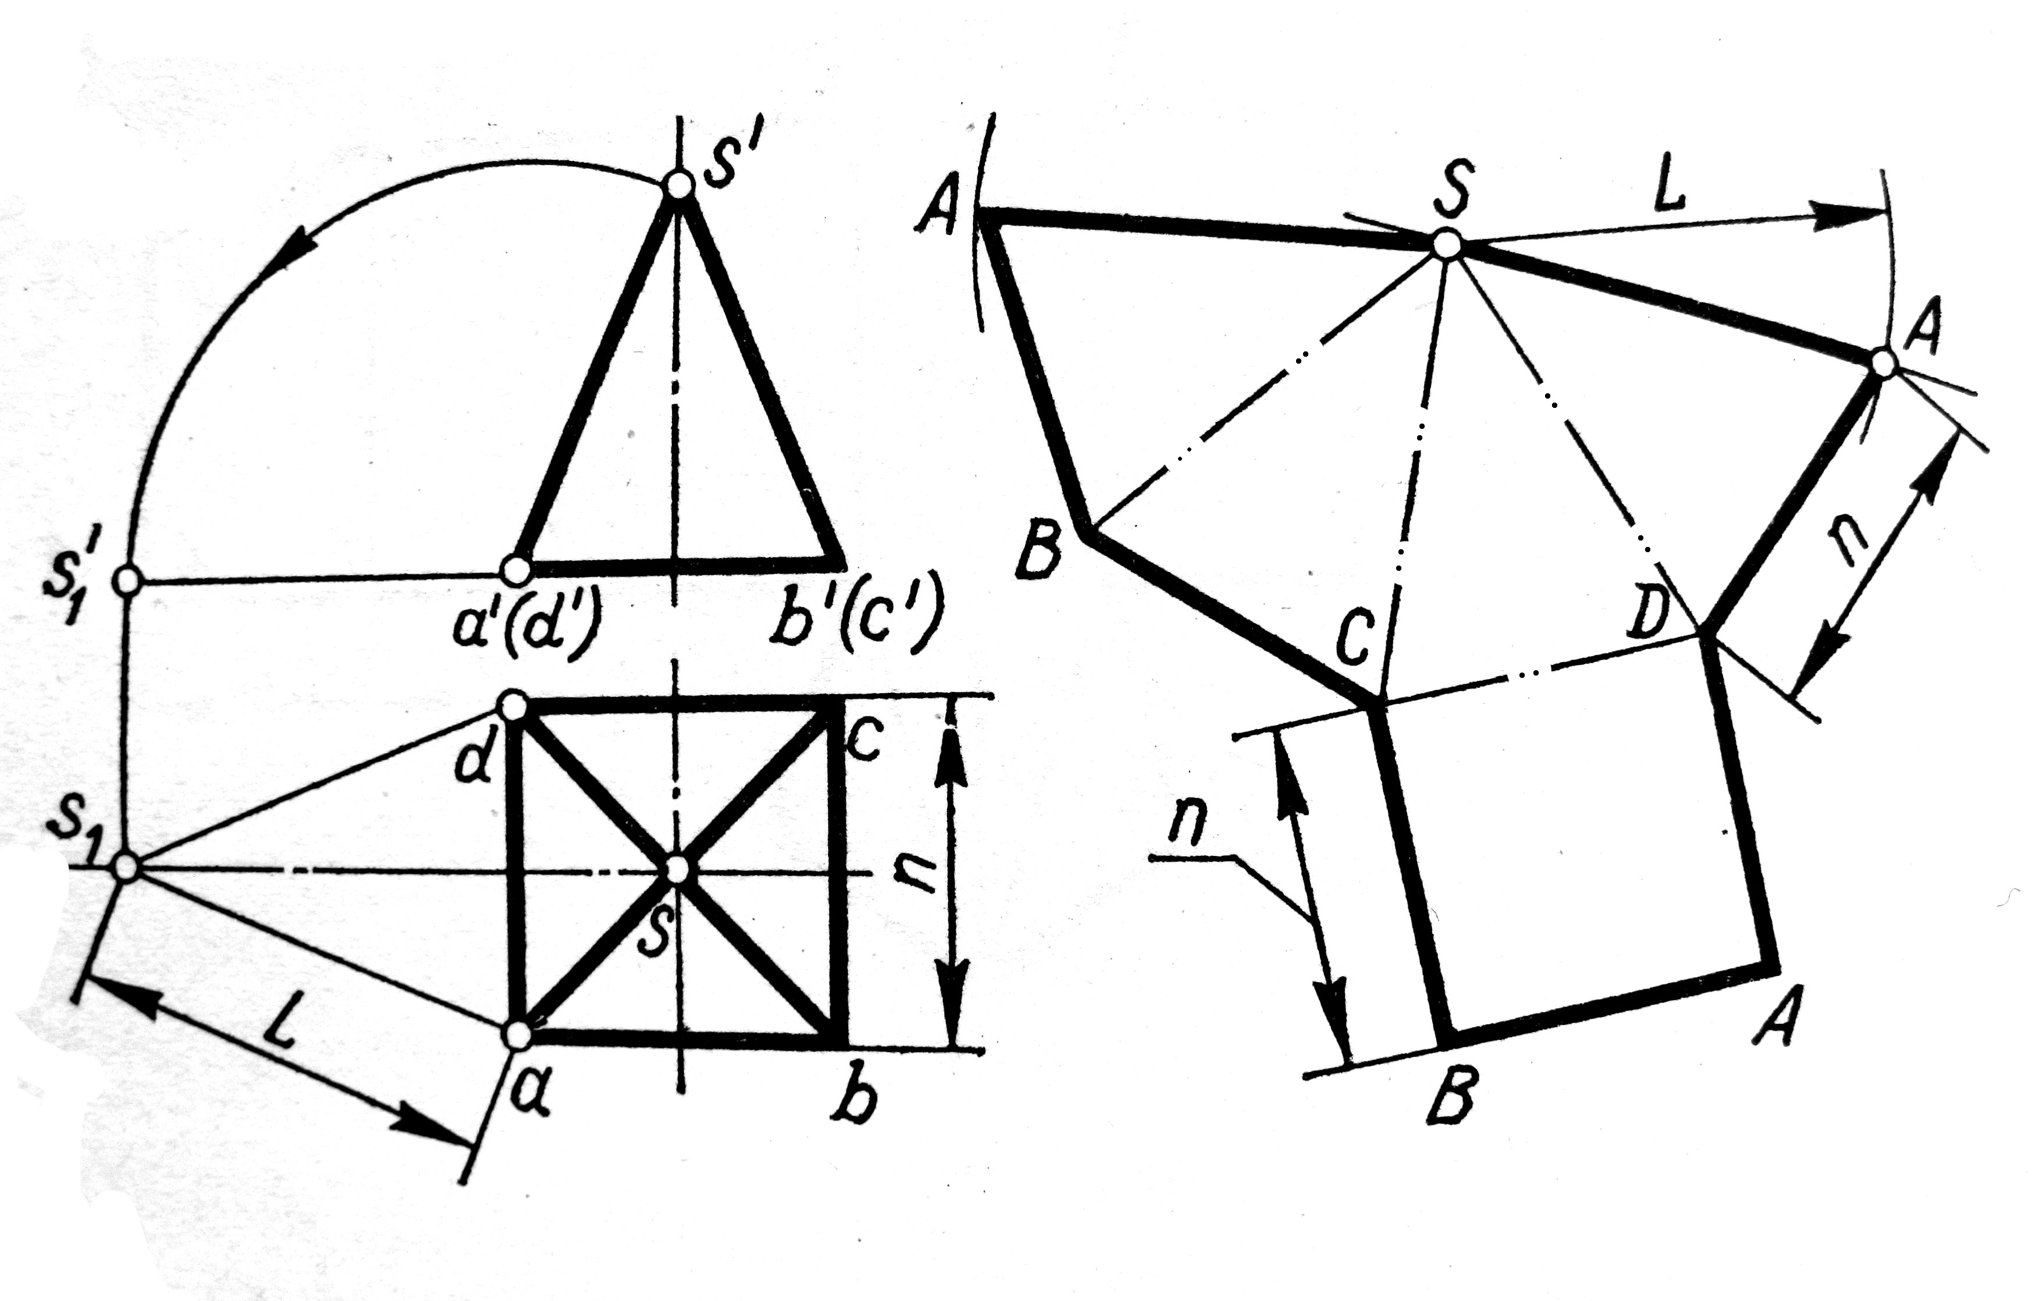
Н

